**Міністерство освіти і науки, МОЛОДІ І СПОРТУ України**

**Національний технічний університет України**

**«Київський політехнічний інститут»**

**Кафедра конструювання ЕОА**

**ЗВІТ**

з лабораторної роботи 4  
по курсу «Алгоритмічні мови та програмування – 2»  
на тему «Списки»

Виконав:

студент гр. ДК-81

Лазаренко А.Р.

Перевірив:

ст. викладач

Губар В.Г.

Київ – 2019

**Лабораторна робота №4**

Списки

*Тема роботи*: Зв’язні списки.

*Мета роботи*: Складання алгоритмів з використанням списків.

**Завдання** : Створити лінійний однозв’язний або двох зв’язний список на свій розсуд, вивести його. Знайти середнє арифметичне елементів послідовності, що складається з чисел, видалити перше та менше за середнє.

**Алгоритм**

**tool.c**

**create List and Node**

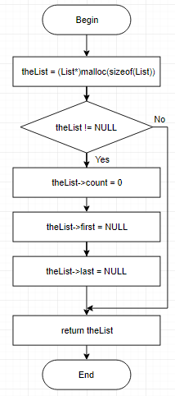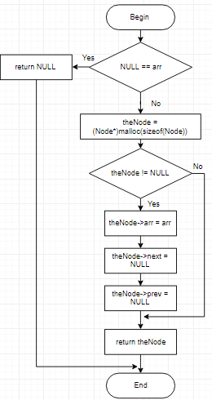

**SLRemovedNodeAtIndex**

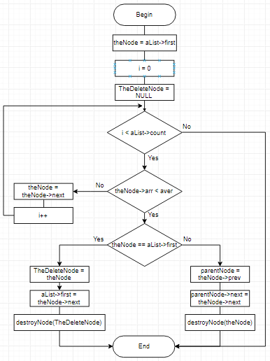

**findAtIndex**

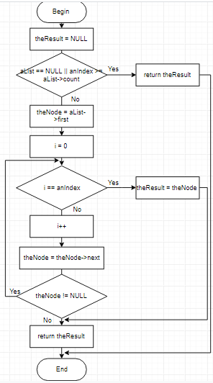

**destroy Node and List, swap**

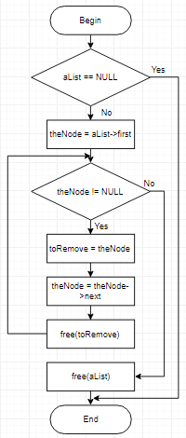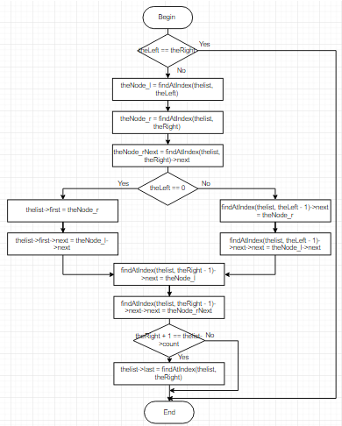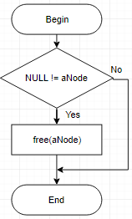

**addLineToList**

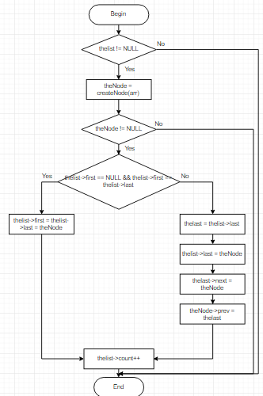

**main.c**

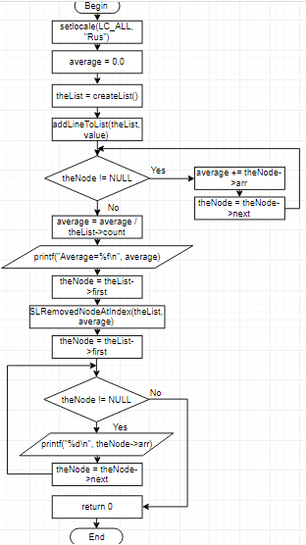

**Посилання на codebase в GitHub репозиторії:**

<https://github.com/sgubar/2019/tree/master/dk81/Lazarenko%20Andrey/labs/LW4v6>

***Висновок*:**

На цій лабораторній роботі був реалізований алгоритм створення лінійного однозвязного списку. Також було створено окремі функції, що відповідають за знаходження середнього арифметичного списку та видалення елементу, який є меншим за середнє.